**包头师范学院**

**本科毕业论文**

|  |  |
| --- | --- |
| **题 目：** | **基于模型预测控制方法的燃料电池电压控制仿真** |
| **学 号：** | **1914860044** |
| **学生姓名：** | **刘高硕** |
| **学 院：** | **信息科学与技术学院** |
| **专 业：** | **电子信息科学与技术** |
| **班 级：** | **2019级电子班** |
| **指导教师：** | **张为** |

**二 〇 二 三 年 四 月**

摘 要

质子交换膜燃料电池（Proton exchange membrane fuel cells——PEMFC）以氢能等为燃料，有低噪音，无污染等优点，已成为当前使用领域最广的一类燃料电池。高效、稳定的控制策略可以极大地提高燃料电池系统的可靠性，稳定的输出电压是评估燃料电池系统作为电源可靠性的关键标准。本研究建立了燃料电池系统模型，并研究了其在不同工况下的性能。在此基础上，提出模型预测控制(MPC)控制，并应用于燃料电池系统中，通过同时调节氢气流量和空气流量将输出电压控制在理想值。仿真结果表明，所建立的燃料电池系统模型能够较好地捕捉系统行为。所使用的MPC控制器能有效地控制燃料电池系统的输出电压。MPC控制器可以很容易地应用于燃料电池系统的各种控制应用。

关键词：质子交换膜燃料电池；模型预测控制；电压控制

Abstract

Proton exchange membrane fuel cells PEMFC is fueled by hydrogen energy, which has the advantages of low noise and no pollution. It has become the most widely used fuel cell with high efficiency Stable control strategy can greatly improve the reliability of fuel cell system. Stable output voltage is the key criterion to evaluate the reliability of fuel cell system as a power supply. In this study, a fuel cell system model is established and its performance under different working conditions is studied On this basis, model predictive control (MPC) control is proposed and applied to fuel cell system. The output voltage is controlled to the ideal value by adjusting hydrogen flow and air flow at the same time. The simulation results show that the established fuel cell system model can capture the system behavior well MPC controllers can be easily applied to a variety of control applications in fuel cell systems.

Key words: proton exchange membrane fuel cell; Model predictive control; Voltage management

目录

1 引言 1

1.1 研究背景、目的和意义 1

1.2 研究内容 1

2 燃料电池系统基础知识 3

2.1 燃料电池基本原理 3

2.2 燃料电池系统分类 4

2.2.1 熔融碳酸盐燃料电池 4

2.2.2 质子交换膜燃料电池 4

2.3 燃料电池数学建模 4

3 模型预测控制基础知识 6

3.1 模型预测控制算法 6

3.1.1 滚动优化 6

3.1.2 反馈矫正 7

3.2 MPC算法推导 8

4 实验的设计和实现 10

4.1 MATLAB MPC工具箱的使用 10

4.2 实验的实现 11

4.2.1 燃料电池仿真实现 11

4.2.2 模型预测控制器设计 13

4.2.3 仿真结果分析 15

4.3 模型控制方法的优化 15

4.3.1 采样时间 15

4.3.2 权重设置 16

4.3.3 控制区间 17

结 论 19

参考文献 20

致 谢 21

1. 引言
   1. 研究背景、目的和意义

近年来，由于化石能源价格不断上涨、资源短缺问题凸显以及化石燃料污染环境等原因，许多国家和公司开始投入巨资研究和开发新型的可再生替代能源和技术。在这些替代能源和能源转换技术中，氢能和燃料电池被认为是最有前途的绿色清洁能源和能源转换装置。燃料电池系统的控制问题一直是其商业化应用的重要挑战之一。

特别是在燃料电池系统电压控制方面，由于燃料电池的输出特性复杂、动态响应快、受多种因素影响，因此难以实现精确的控制。因此，开展燃料电池系统电压控制的研究，对于提高其性能和稳定性以推动其商业化应用具有重要意义。

对于燃料电池系统电压控制问题， MPC作为一种先进的控制方法，具有较好的控制精度和鲁棒性，已成为燃料电池系统电压控制的研究重点。通过预测未来状态并在每一时刻进行优化，MPC方法可以实现对燃料电池系统的精确控制。需要进一步开展基于MPC方法的燃料电池系统电压控制研究，并通过实验验证其控制效果和优化方法，为燃料电池系统的商业化应用提供有力支持。

因此，本文旨在通过基于MPC方法的燃料电池系统电压控制仿真研究和实验验证，探索和分析MPC方法在燃料电池系统电压控制方面的应用效果和优化方法。

* 1. 研究内容

本研究旨在探究基于模型预测控制（MPC）方法的燃料电池系统电压控制策略，并通过仿真和实验验证其有效性和优化方法。具体研究内容如下：

通过对燃料电池系统的物理学原理进行分析，建立燃料电池系统的数学模型，并对模型进行验证和优化。

将MPC方法应用于燃料电池系统电压控制中，利用未来状态的预测和优化方法，实现对燃料电池系统电压的精确控制。

在燃料电池实验平台上，对所设计的燃料电池系统电压控制策略进行实验验证，分析其在实际应用中的控制效果和优化方法。

具体的研究方法包括理论分析、数学建模、仿真实验和实验验证等。如图2-1.

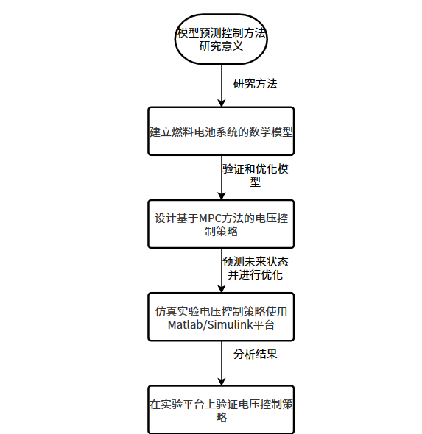

图1-1 研究内容

1. 燃料电池系统基础知识
   1. 燃料电池基本原理

燃料电池的基本构成部分包括电解质膜、阳极、阴极和电路负载等。燃料电池的核心部件是电解质膜，它可以将阳极和阴极隔离开来，防止电子和离子的混合，同时还可以选择性地传递离子，每当有氢气和空气供应时，电化学氧化还原反应就会产生电能。阳极和阴极则分别负责燃料的氧化和氧还原反应，通常是使用贵金属催化剂来促进反应的进行，电路负载则是将燃料电池产生的电能输出到外部电路中。阳极的催化剂层主要含有铂(Pt)，阴极的催化剂层则包括铂(Pt)和钌(Ru)。这些催化剂层浸渍在活性炭、碳纳米管等材料上。如图2-1.

Pt催化剂存在时，在阳极发生的氢氧化反应为：

Pt-Ru催化剂存在下阴极氧还原反应的过程:

所以PEMFC的整体反应是这样的：

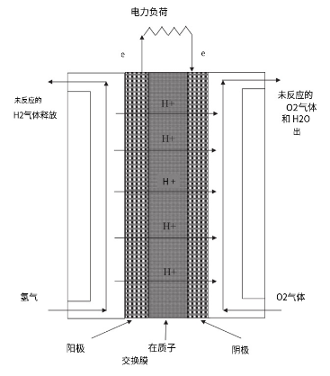

图2-1 燃料电池基本结构

* 1. 燃料电池系统分类

不同类型的燃料电池具有不同优缺点，在实际应用中根据具体需求进行选择。除了电解质和燃料之外，燃料电池的基本设计几乎是相同的。以下是常用的两种燃料电池。

* + 1. 熔融碳酸盐燃料电池

碳酸盐燃料电池（Molten Carbonate Fuel Cell，MCFC）由多孔陶瓷电解质隔膜、和金属极板组成，采用熔融态碳酸盐作为电解质。相较于其他类型的燃料电池，MCFC具有多项优点：反应快速，燃料纯度要求低，成本较低，易于操作。MCFC也存在一些缺点：在高温条件下，液体电解质的管理较为困难，容易发生腐蚀和渗漏现象，导致缩短了电池的使用寿命。

* + 1. 质子交换膜燃料电池

PEMFC是最具潜力的新能源之一。每个单体电池的电化学电动势大约为1V左右。为了满足大功率负载的需求，需要将多个单体电池通过串联和并联的方式组合起来，形成一个电池组。要将燃料电池组建成一个连续、稳定的供电电源，需要配置多种组件，包括氢燃料储存单元、空气供给单元、及系统控制单元等等。这些组件与电池一起协作，使整个燃料电池系统能够正常运行，并提供稳定的电力输出。在本文中，我们采用PEMFC作为燃料电池的模型。

2.3 燃料电池数学建模

由于燃料电池内部发生一些损失，其典型输出电压通常小于理想值，燃料电池的净输出电压如下：

可以根据能斯特电压方程来计算：

由于电极的激活而产生激活压降，定义为:

欧姆电压降来自电子转移和质子转移的电阻,可以用以下公式计算：

活化电压降是由于质量传递，降低了反应物压力，可以由以下公式得出：

涉及到的参数具体值如下表：

表1-1 参数值

|  |  |
| --- | --- |
| 参数 | 值 |
| ξ1 | −1.023071 |
| ξ2 | 3.4760e-3 |
| ξ3 | 7.7883354e-5 |
| ξ4 | −9.54e-5 |
| λ | 15.03229 |
| l | 178 |
| A | 240 |

表1-2 各参数含义

|  |  |
| --- | --- |
|  | 燃料电池系统输出电压 |
|  | 电池个数 |
|  | 电堆温度 |
| A | 膜活性面积 |
| I | 实际电流密度 |
| ρ | 膜电阻率 |
|  | 最大电流密度 |
| ξ | 半经验系数 |

1. 模型预测控制基础知识

MPC控制器的输入包括参考电压、实际电压和状态矢量。基于输入信号，MPC控制器可以预测燃料电池系统的未来行为并通过解决优化问题计算出正确的氢气流量，从而实现理想电压输出。基于输入信号，MPC控制器可以预测燃料电池系统的未来行为，并通过解决优化问题计算出正确的氢气和空气流量，以实现理想的电压输出。这种方法通过对未来可能发生的各种情况进行评估和权衡，能够使系统保持在最佳操作状态下，同时兼顾稳定性和响应速度。在工业应用中，MPC已广泛用于化工、制造和自动化控制等领域，同时也被应用于能源管理和电力系统控制。

* 1. 模型预测控制算法

相比传统的控制算法或策略，MPC更加注重基于信息建立最适合功能要求的模型，从而打破了对模型结构的严格要求。此外，MPC还可以根据实时反馈信息进行在线调整和优化，以实现更可靠、精确的控制。这种方法使得MPC算法更加灵活和适用范围更广，因此被广泛应用于化工、制造、能源管理和电力系统控制等领域。

* + 1. 滚动优化

MPC的主要目标是确定未来的控制作用，以实现系统的最佳性能。在这个过程中，MPC会利用预测模型对未来的控制作用进行优化，并根据反馈信息对预测模型进行实时修正，以更好地适应实际系统的动态特性。MPC算法的性能指标通常涉及到系统未来的行为，例如跟踪期望轨迹的方差最小或控制能量最小等。

与传统的最优控制算法不同，在MPC中优化过程是有限时域内的滚动优化策略。在每一采样时刻，优化性能指标通常只考虑未来的有限时间窗口内的影响，并根据预测模型推断出未来时刻的被控对象输出。随着时间的推移，这个时间窗口也会向前移动，从而形成不同的相对时间窗口，即不同时刻的优化性能指标所包含的时间区域是不同的。式这种滚动式的、有限时域的优化策略使得MPC更加适合于复杂的动态系统控制，同时也保证了MPC的计算效率。如图3-1.

* + 1. 反馈矫正

反馈在控制系统中有着不可替代的作用，可以帮助克服干扰影响，获得闭环稳定性。

预测模型虽然是对象动态特性的粗略描述,但由于实际系统存在模型失配、外加噪声等因素,基于静态模型的预测并不能完全符合实际情况。因此，为了弥补模型预测的不足，MPC算法需要通过附加预测手段来实现。这些额外的预测手段可以在运行时对模型进行精细调整，以提高控制精度和稳定性。当MPC算法确定未来的控制作用后，不会立即实施所有的控制作用，而只实施当前时刻的控制作用。在下一次采样时刻，MPC算法会根据实际输出状态，采取各种反馈策略，以修正预测模型。

然后，MPC将基于这些新的信息进行重新优化，从而在下一个周期内继续控制系统的运行。如图3-1.

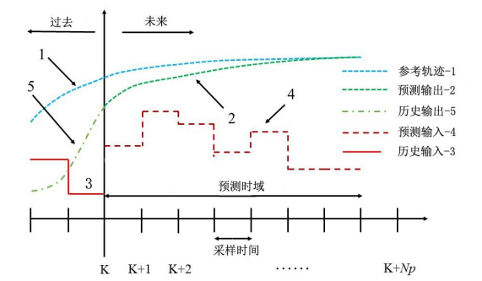

图3-1 滚动优化

* 1. MPC算法推导

系统线性化的连续时间状态空间方程可以写成：

由于燃料电池系统模型系统是一个非线性系统，无法运用线性时变的模型预测控制。因此，对于上述系统还得进行线性化处理，即需要进过如下的系统变换。当获得了系统的离散化状态方程，可利用状态方程进行多步态的状态预测，根据状态空间方程我们依次应用递推公式评估预测范围的增广状态，设预测步长为N，可得：

根据上述推导规律可得：

通过矩阵将上述式子写为紧凑形式：

将输入向量定义为，状态矩阵定义为M，输入矩阵定义为C，输入向量定义为，由上述讨论可知，其离散后的状态方程可重写为：

MPC最优化的过程需要计算代价函数J的最小值，即在每个时间步长中，解决一次二次规划问题(quadratic programming), 以获得最佳控制输入，下面列出代价函数：

代价函数的第一项反映了输入信号与预测的输出信号之间的误差，第二项则是为了限制控制量u，避免控制量太大,第三项为预测的终端误差。二次规划问题的求解在Matlab中有相应的求解函数(Matlab-quadprog()),语法如图3-2.

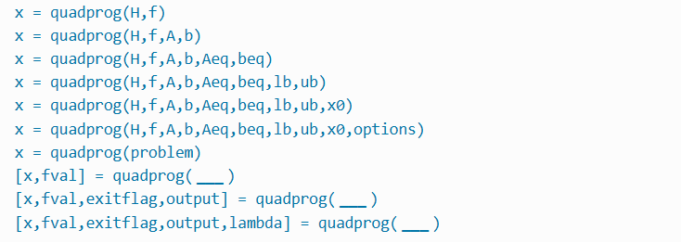

图3-2 quadprog函数语法

函数标准形式如下：

将代价函数化简为标准形式即可使用quadprog()函数解决二次规划问题，下面将误差项展开：

写为紧凑的矩阵形式为：

为了简便表达将中间矩阵定义为，将状态向量定义为,同理展开输入加权和得：

将展开中间项定义为，将输入向量定义为，则化简完成得代价函数如下表示：

将式(3-3)带入可得：

式中H = ，E = 。

1. 实验的设计和实现
   1. MATLAB MPC工具箱的使用

Matlab命令行窗口输入：mpcDesigner进入MPC工具箱。如图4-1.

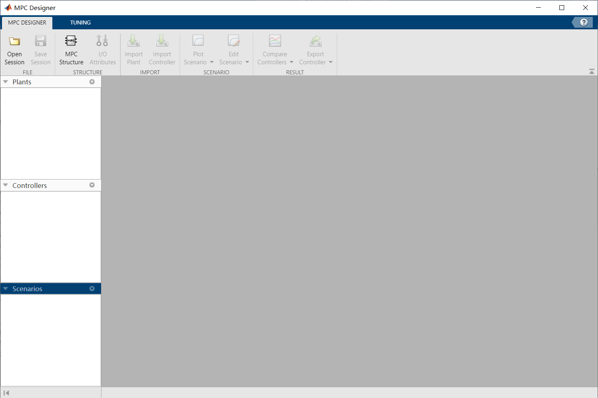

图4-1 MPC工具箱主页面

通过MPC Structure选项引入设计的外部被控对象；通过I/O Attributes选项可以更改输入输出属性；通过Plot Scenario选项可以新建方案；MPC控制器的调节可以通过TUNING窗口实现。如图4-2.

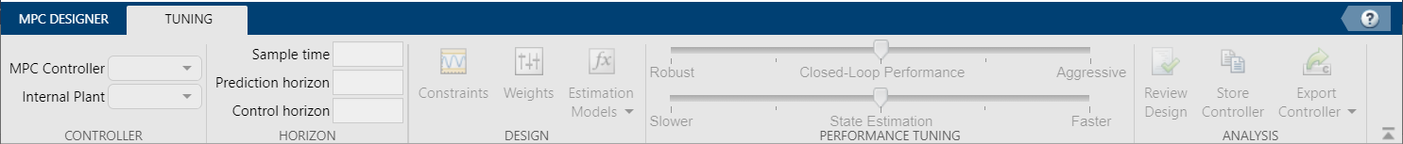

图4-2 TUNING窗口

在TUNING窗口中可以通过Sample time选项改变控制器采样时间；通过Prediction horizon选项改变预测区间；通过Control horizon选项改变控制区间；系统的输入输出约束在Constraints选项控制，系统变量权重在Weight选项调节，并且可以通过Closed-loop Performance调节闭环系统的性能，系统的稳定性调节用State Estimation滑块选项调节。

* 1. 实验的实现
     1. 燃料电池仿真实现

根据第2.3节燃料电池数学建模实现燃料电池在Simulink中的仿真实现。

能斯特电压方程建模如图4-3.

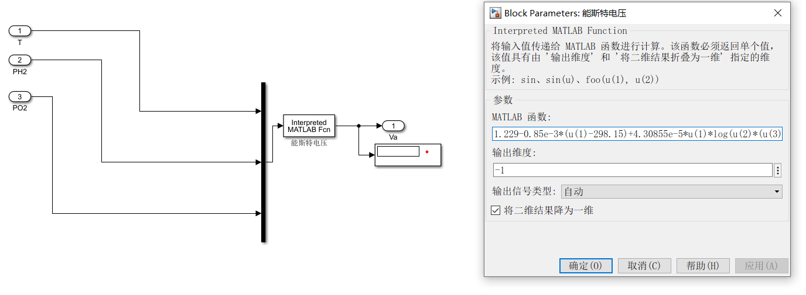

图4-3 能斯特电压

活化电压降建模如图4-4.

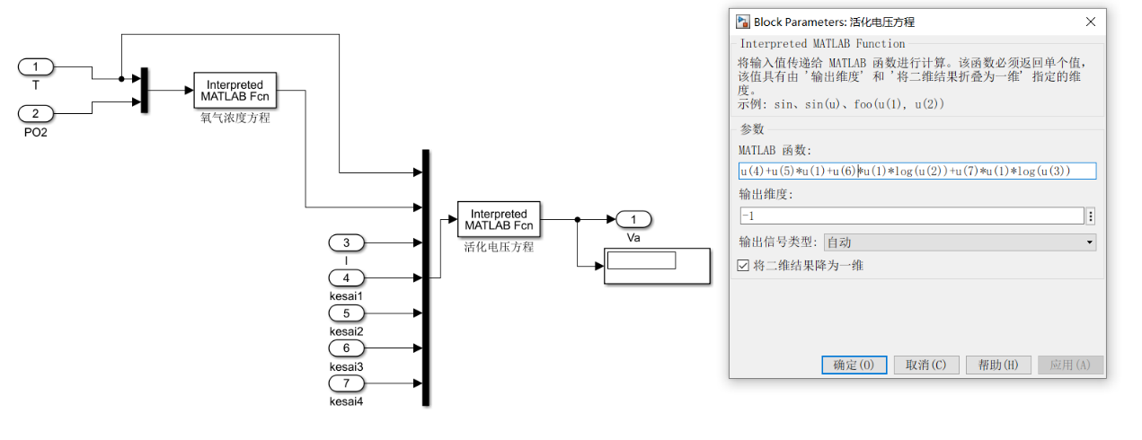

图4-4 活化电压降

欧姆电压降建模如图4-5.

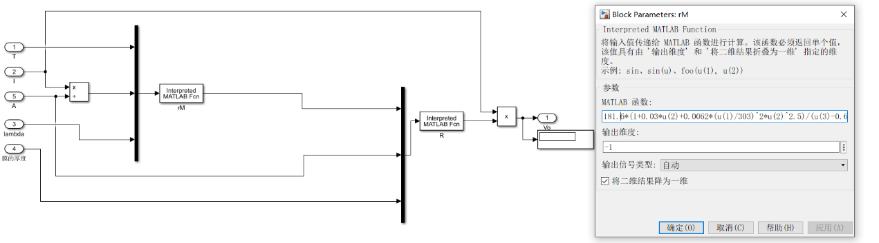

图4-5 欧姆电压降

浓度电压降仿真如图4-6.

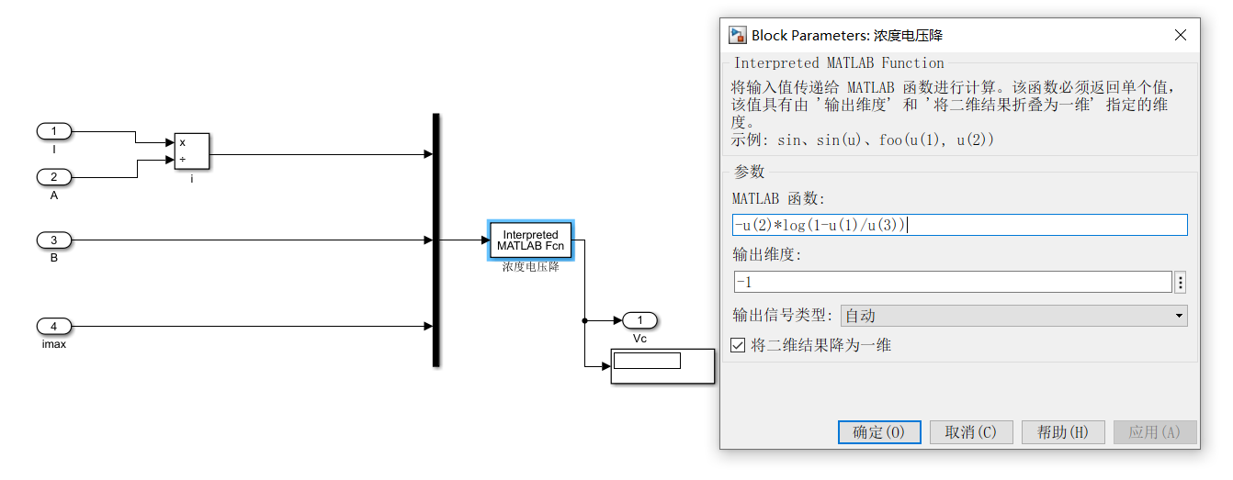

图4-6 浓度电压降

将各子模块封装后PEMFC燃料电池整体仿真如图4-7.

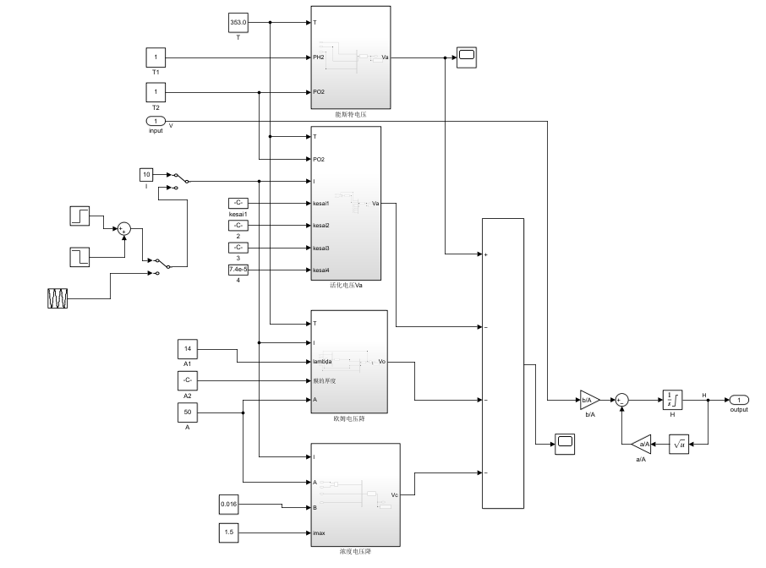

图4-7 PEMFC仿真

* + 1. 模型预测控制器设计

本实验使用模型预测控制燃料电池电压，通过控制燃料的输入即氢气流量控制燃料电池输出电压，使燃料电池输出电压稳定到1V，用MPC Designer 设计控制器如图4-8.

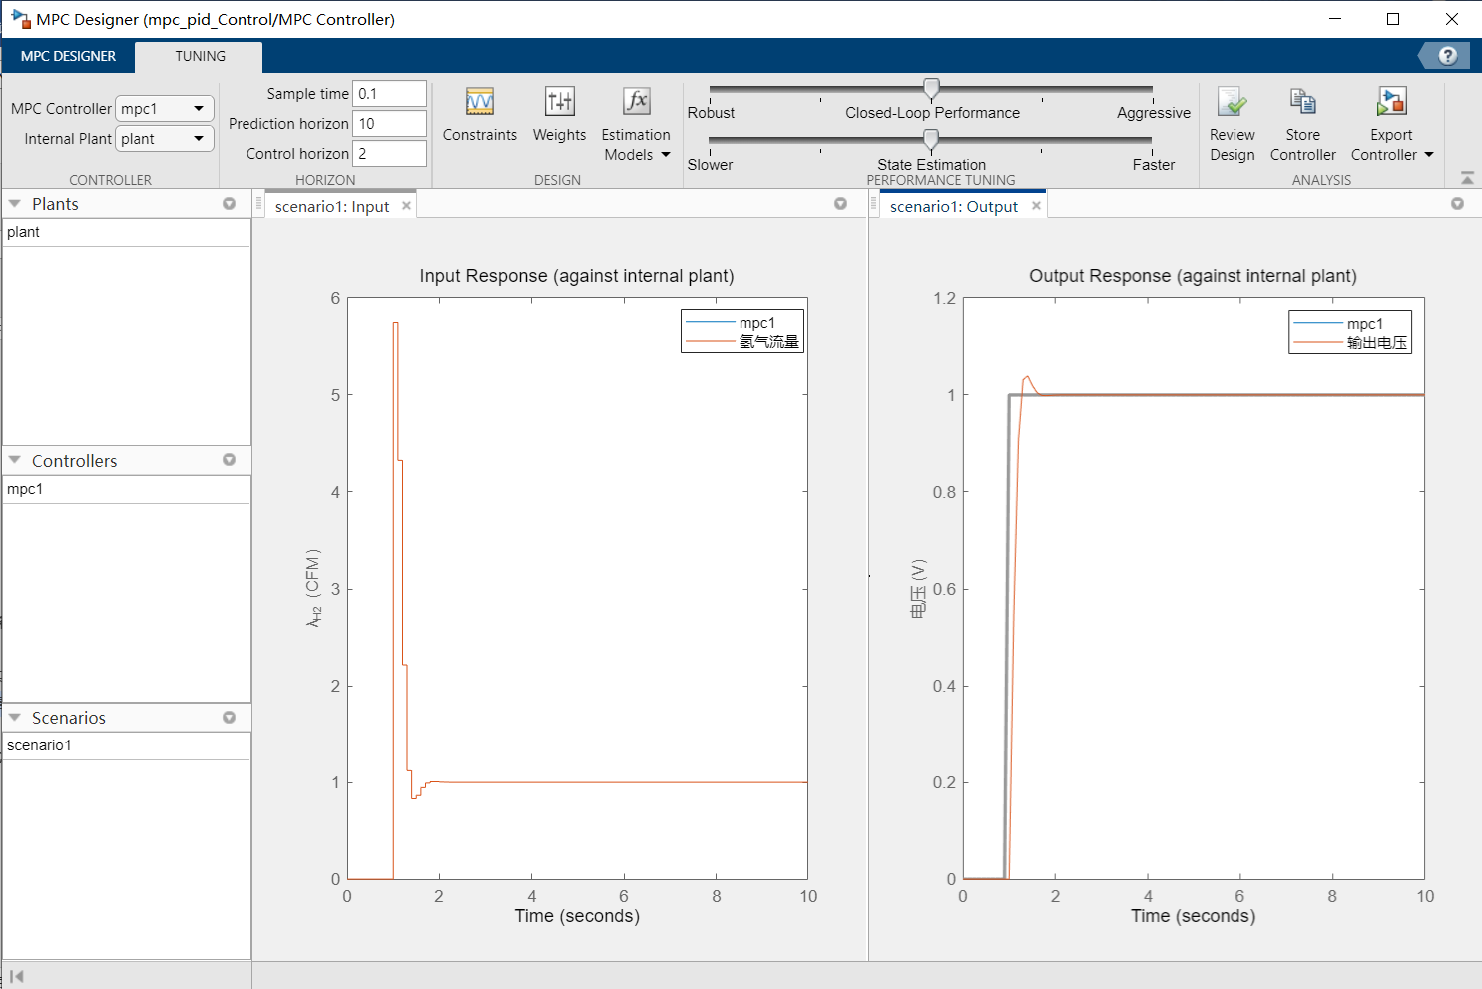

图4-8 MPC Designer 设计界面

设置MPC控制器采样时间：



设置MPC控制器预测区间为10，根据资料将控制器控制区间设为2：

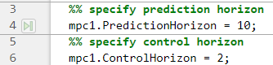

为不让氢气流量超出实际范围设置输入输出约束：



设置变量权重：

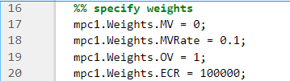

设置仿真选项：

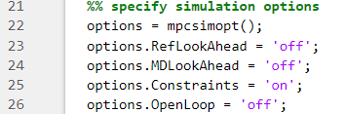

并加入了比例积分微分控制器（PID）控制已经设计完成的燃料电池模型，根据控制器以及设计的燃料电池模型构建仿真模型，如图4-9.

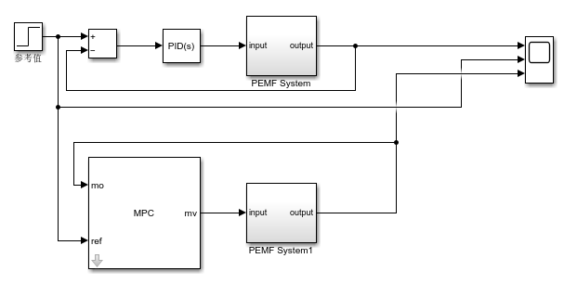

图4-9 仿真设计

* + 1. 仿真结果分析

本实验通过对比PID和MPC两种控制器根据仿真结果，验证MPC在控制燃料电池电压的可行性，由实验可知两种控制方法都能使系统达到稳态并且控制在预期范围内，MPC控制器的优势在于比PID超调量更小，鲁棒性更强。所以模型预测控制在燃料电池电压控制方面有比较好的效果，仿真结果如图4-10所示。

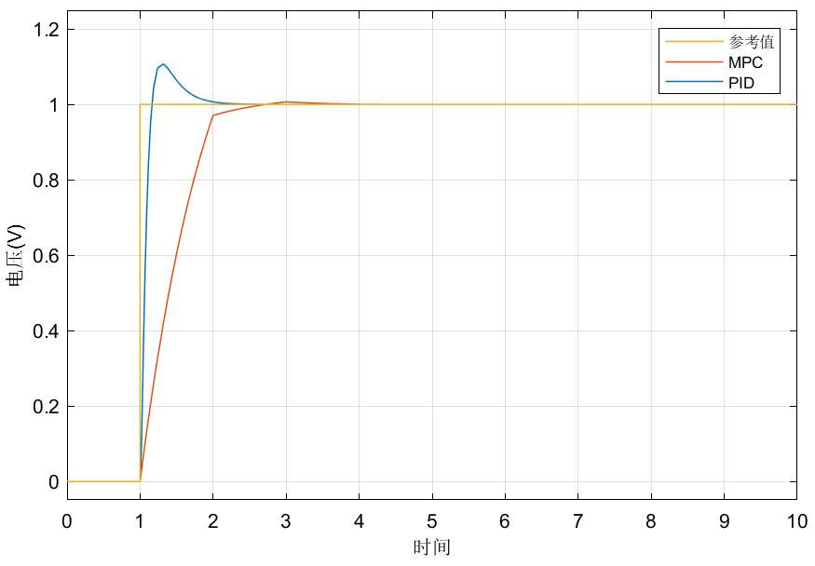

图4-10 仿真结果

* 1. 模型控制方法的优化
     1. 采样时间

采样时间决定了控制器执行控制算法的速率。如果采样时间太大，当系统受到干扰时，控制器就没有办法足够快速的对干扰做出反应。相反地，如果采样时间太短，控制器会对干扰和设定值变化反应更激烈。根据尝试我们将采样时间设置为0.1秒时控制器对被控对象有比较好的控制效果，响应速度提高，如图4-11。

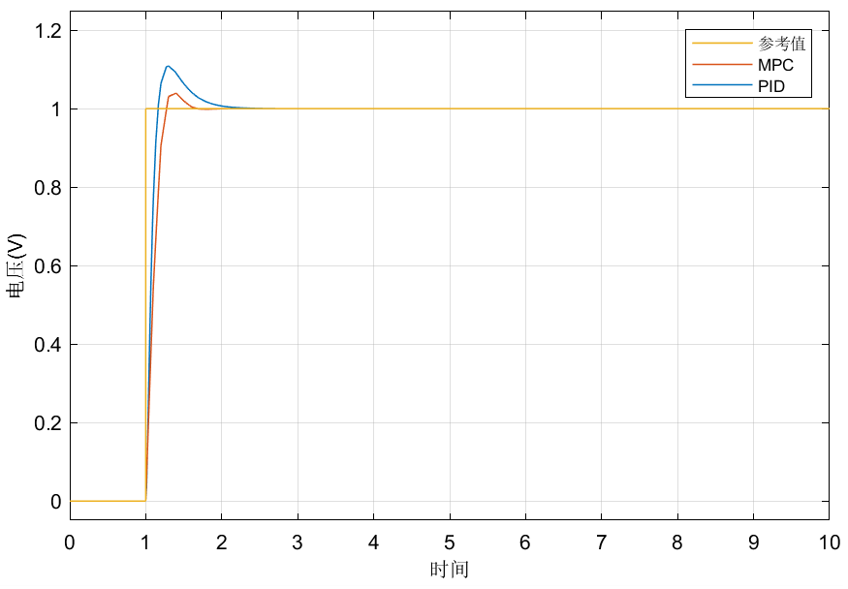

图4-11 调节采样时间

* + 1. 权重设置

我们希望输出尽可能的接近设定值，同时希望控制动作平稳。达到系统性能和匹配目标值要靠权重来使二者达到平衡。燃料电池燃料输入速率和输出电压息息相关。代价函数中，Q和R分别为状态和控制输入权重矩阵。当R与Q相对比值变大，说明当前更看重输入，即更关注能量的消耗；当相对比值变小时，说明当前系统更关注系统跟踪能力。经过尝试将Q权重设为0.969，控制器对系统控制有不错的控制效果。如图4-12.

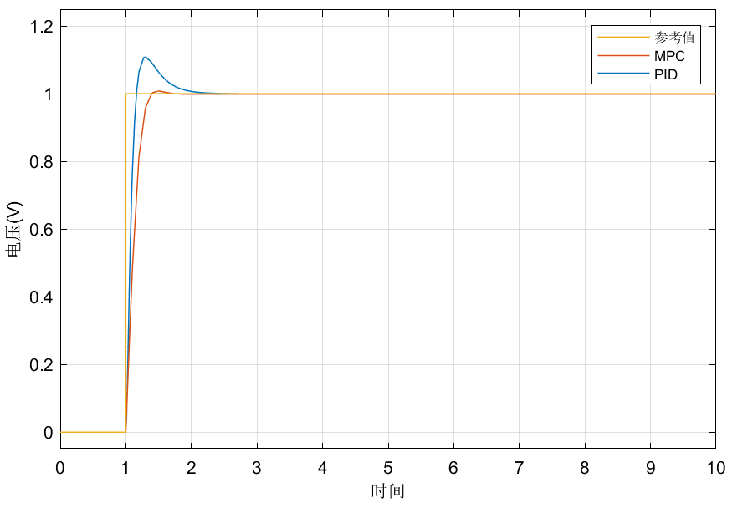

图 4-12 调节权重系数

* + 1. 控制区间

控制区间是在采样时间控制移动到时间步长m的次数，每一个变量都是最优控制器计算的自由变量。所以，控制范围越小，计算量就越少。但是，如果我们选择控制范围总是为1，就会导致系统响应变慢，无法获得最好的系统机动性。通过增加控制范围，可以获得更好的系统预测，但是计算量会增加，控制器计算复杂度会提高。值得注意的是，通常只有前几个对控制动作对预出产生显著影响。

而其余动作只会产生很小的影响，并且会增加最优控制器的计算复杂度。根据经验将控制区间设置为预测区间的10%-20%。经过尝试，将预测区间设为15，控制区间设为3，系统响应有不错的表现，如图4-13.

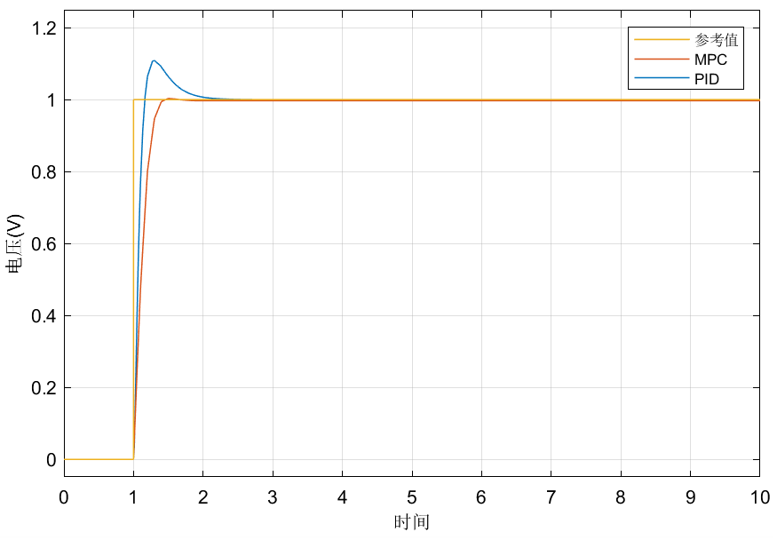

图4-13 调节控制区间

结 论

本文讨论的基于模型预测控制方法的燃料电池系统电压控制仿真模型，不仅可以用于燃料电池系统的控制和优化，还可以为其他能源系统的控制和优化提供参考。具体来说，该模型可以应用于智能能源管理系统中，通过对燃料电池系统的控制和优化，可以提高能源的利用效率和安全性。此外，该模型还可以应用于燃料电池系统的设计和评估中，可以帮助开发人员更好地了解燃料电池系统的性能和行为，并优化系统的设计。除了本文提到的模型预测控制方法，还有许多其他的控制方法可以用于燃料电池系统的控制和优化。例如，基于模糊逻辑的控制方法、基于神经网络的控制方法、基于遗传算法的控制方法等等。这些方法都可以与模型预测控制方法相结合，以提高燃料电池系统的性能。

此外，在实际应用中，燃料电池系统还受到许多因素的影响，如传感器误差、模型不确定性、负载变化等等。因此，在实际应用中，需要对这些因素进行考虑和优化，以提高燃料电池系统的性能。

综上所述，基于模型预测控制方法的燃料电池系统电压控制仿真模型是一种非常有效的控制和优化方法，可以用于燃料电池系统的设计和评估、智能能源管理系统中的控制和优化，以及其他能源系统的控制和优化。未来，还需要进一步深入研究和改进该模型，以提高其性能和应用范围。

参考文献

1. 刘通.燃料电池模拟、控制和应用[J].机械工业出版社,北京:机械工业出版社,2010.(093674):2-3.
2. 中国电池网.中国的燃料电池技术[R]. 广州能源所:, 2006. 1-2.
3. 模型预测工程应用导论.[EB/OL]. 化学工业出版社.2010.
4. 方叶.基于MPC的质子交换膜燃料电池操作参数控制策略研究[D]. 湖南理工学院:, 2022. 9-10.
5. GB/T35178-2017, 燃料电池电动汽车氢气消耗量[S].2023.
6. Xiufei Li Yuanxin Qi Shian Li Per Tunestål Martin Andersso.A multi-input and single-output voltage control for a polymer electrolyte fuel cell system using model predictive control method[J].WILEY,:,2021.10.1002(er.6616):4-6.
7. Wan Ramli Wan Daud，Edy Herianto Majlan.PEMFuelCellControl-AReview[J].RenewableEnergy,:,2017.10.1016():-.
8. JIANG Z-M.Reflection on Energy Issues in China[N]. journal of shanghai Jiaotong University, 2008(257-274).
9. Rashapov R R, Unno J, Gostick J T. Characterization of PEMFC Gas Diffusion Layer Porosity[J]. Journal of the Electrochemical Society, 2015, 162(6):603-612.
10. Current management in a hybrid fuel cell power system: a model-predictive control approach, Control SystTechnol IEEE Trans 14 (2006) 1047e1057.
11. 刘晓虹,王润文,张为,马兰娟.运用MATLAB对系统进行多角度分析[J].阴山学刊(自然科学版),2013,27(03):63-65.

致 谢

在本研究完成之际，我想表达我对指导老师的最诚挚感谢。在整个研究过程中，提供了宝贵的指导和建议。他对我的研究工作进行了细致的审阅和指导，不断地激发我深入思考、勇于创新的精神，使我在研究过程中受益匪浅。

张为老师是一位富有经验和智慧的导师，他不仅传授给我专业知识和技能，更重要的是培养了我批判性思维和创造性思维。他时刻关注着我的研究进展，通过组织讨论、提出问题、给予意见等方式引导我进行深入思考和独立探索，从而不断提高我的科研能力和水平。

同时，感谢各位专业课老师，学院的师资力量雄厚、教学设施先进，这些都为我的学习提供了坚实的基础和保障。在这里，我不仅获得了系统的知识训练和专业技能培养，更重要的是接受了全方位、多角度的综合素质提升。感谢各位老师诲人不倦。感谢信息科学与技术学院，在这里我收获扎实的专业知识和切实的人生道理，祝愿各位老师工作顺利。